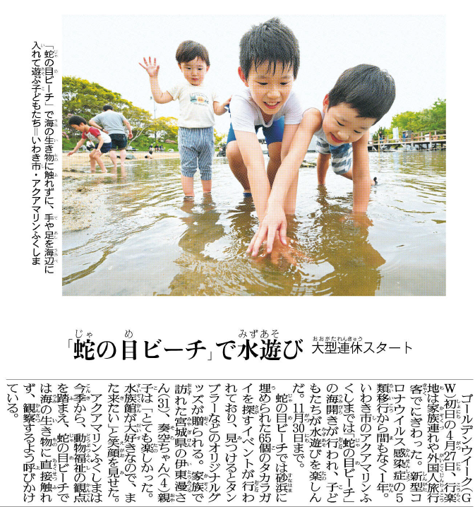

⑤

きじをよんでおもったこと、みんなとはなしてかんじたことをかこう。（120くらい）

ビーチでは、どんなやなどに

えるかな？

▲4月28日　福島民友新聞掲載

日 福島民友新聞掲載